**⚡️Пожарная безопасность при монтаже электрооборудования⚡️**

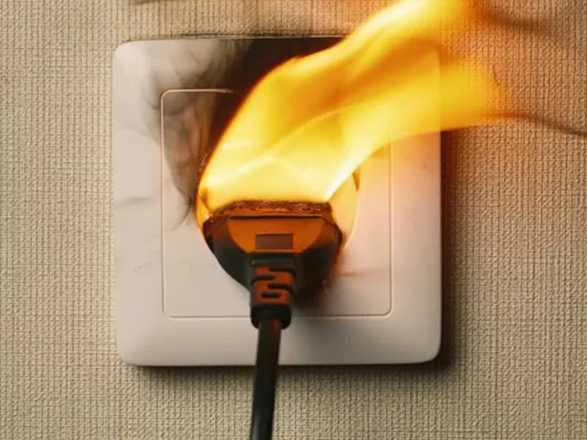👨‍🚒💬Уважаемые жители Иволгинского района, обратите внимание на состояние электропроводки в вашем доме!

Одной из частых причин возникновения пожара является нарушения требований эксплуатации электрооборудования.

Срок годности современной электропроводки, для прокладки которой используются кабели с медными жилами, составляет около 20-30 лет. Иными словами, каждые два или три десятилетия необходимо производить полную замену проводов. Электромонтажные работы с проводкой, с частичной заменой поврежденных ранее участков позволит произвести модификацию электросети. Результат этой формы электромонтажных работ носит кратковременный характер. Частичная замена проводки способом открытой прокладки снижает общий уровень пожарной безопасности в здании.

Следует соблюдать требования правил устройства электрооборудования, качественно выполнять монтаж электропроводки, заполнять места прохода проводов и кабелей через стены и перегородки огнезащитными составами с установленными переделами огнестойкости. Недопустимо включение нескольких электрических приборов большой мощности в одну розетку, во избежание перегрузок, большого переходного сопротивления и перегрева электрооборудования.

Даже после правильного монтажа электропроводки остается риск возникновения загораний. Запрещается тушение водой электроприборов, находящихся под напряжением, для этого необходимо использовать порошковый огнетушитель.

❗️Помните, что перед уходом из дома на длительное время, нужно проверить и убедиться, что все электронагревательные и осветительные приборы отключены.

‼️6-й Иволгинский отряд ГПС РБ напоминает, только строгое соблюдение правил пожарной безопасности при монтаже и эксплуатации электроприборов и электрооборудования поможет уберечь имущество от опасности! При обнаружении пожара звоните на номер единой службы спасения «112» или пожарно-спасательной службы «101».📲

С уважением,

Инструктор противопожарной профилактики 6-го Иволгинского ОГПС РБ, ОНДПР по Иволгинскому району